Use case description: 회원가입

|  |  |
| --- | --- |
| Actor Action | System Response |
| 1. 없음 | 2. 이름, 주민번호, ID, Password를 입력할 수 있는 화면을 보여준다 |
| 3. 이름, 주민번호, ID, Password를 입력하고 가입 버튼을 누른다 | 4-1. 중복된 회원 정보가 없으면 회원가입이 완료되었다는 메시지를 출력한다  4-2. 중복된 회원 정보가 있는 경우 동일한 가입 정보가 존재한다는 메시지를 출력하고 2로 돌아간다 |

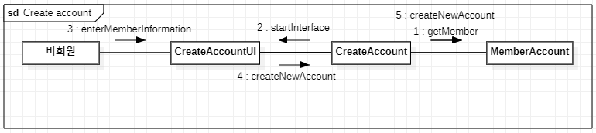

Use case description: 회원탈퇴

|  |  |
| --- | --- |
| Actor Action | System Response |
| 1. 없음 | 2. 회원탈퇴 버튼이 있는 화면을 보여준다 |
| 3. 회원탈퇴 버튼을 선택한다 | 4. 회원탈퇴가 완료되었다는 메시지를 출력한다 |

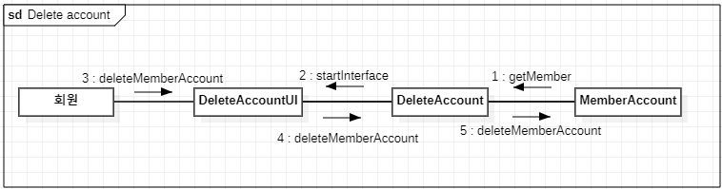

Use case description: 판매 완료된 상품 내역 조회

|  |  |
| --- | --- |
| Actor Action | System Response |
| 1. 없음 | 2. 판매 완료된 상품 내역 조회 버튼이 있는 화면을 보여준다 |
| 3. 판매 완료된 상품 내역 조회 버튼을 선택한다 | 4. 판매 완료한 상품들을 상품명의 오름차순으로 정렬해서 화면에 출력한다. 각 상품에 대해 상품명, 제작회사명, 가격, 판매된 수량, 평균 구매 만족도를 화면에 출력한다 |

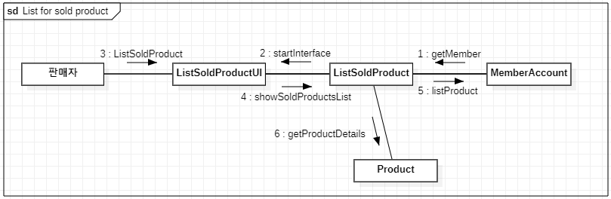

Use case description: 판매 통계 조회

|  |  |
| --- | --- |
| Actor Action | System Response |
| 1. 없음 | 2. 판매 통계 조회 버튼이 있는 화면을 보여준다 |
| 3. 판매 통계 조회 버튼을 선택한다 | 4. 회원이 현재까지 판매한 모든 상품에 대한 총액과 평균 구매만족도를 출력한다 |

